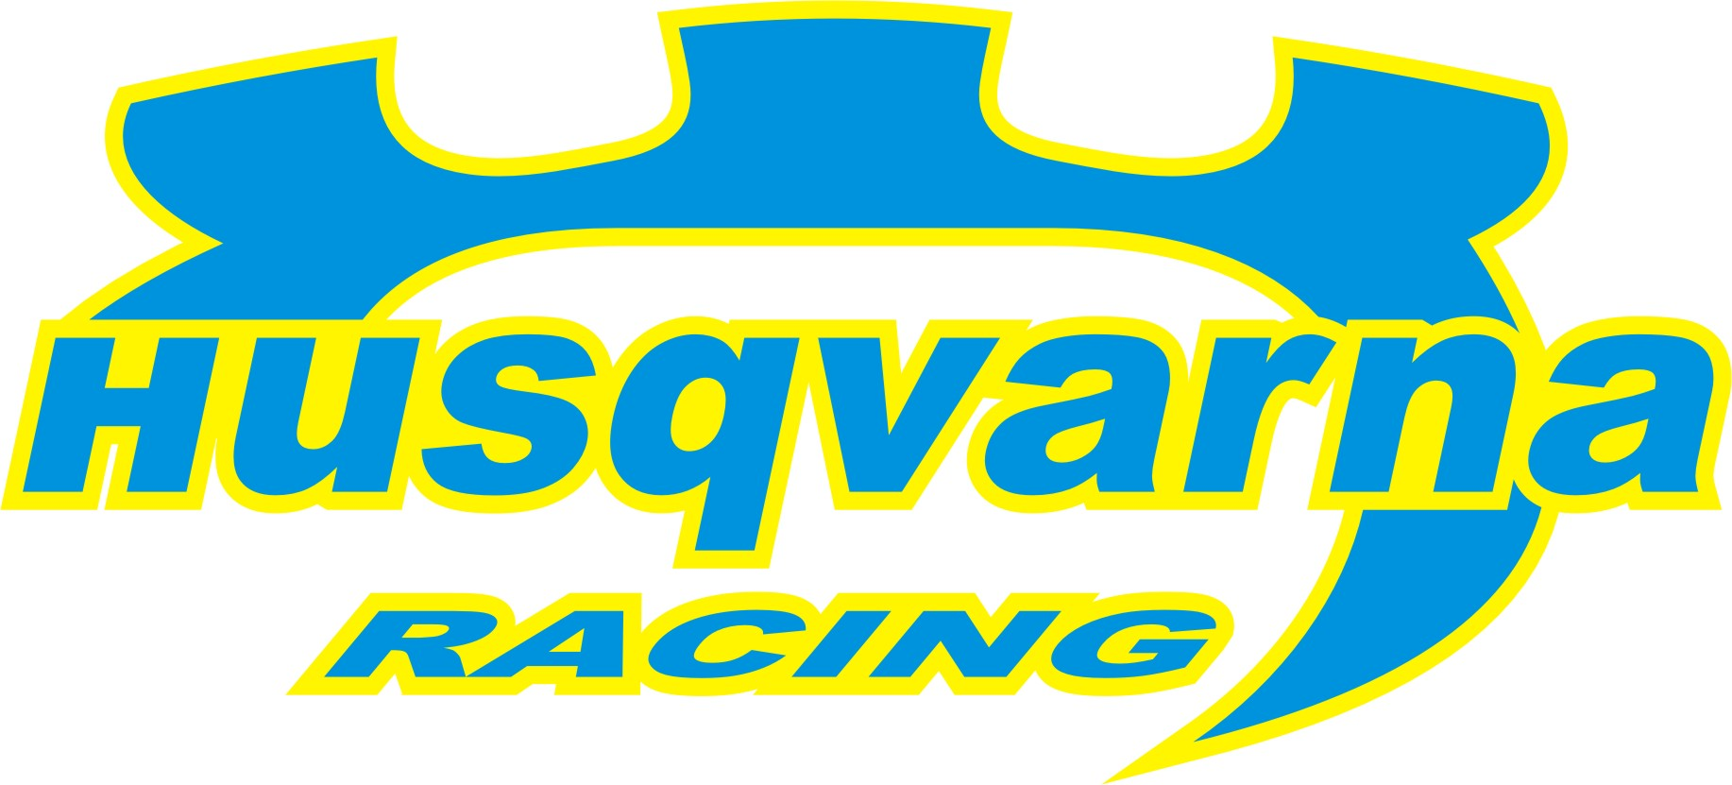

Dolgos szombat
Alaposan próbára tette de ki nem fogott a Husqvarna Racing csapatán a Duna Rali szombati versenynapja, a kis Akropolisz bejező napjának az abszolút második és hetedik helyekről vághatnak neki az istálló Subaru Impreza WRC-i.

Fennállása egyik, ha nem legnehezebb napját tudhatja maga mögött Korda Erik csapata. A Duna Rali autógyilkos pályái nem kegyelmeztek a Subaruknak sem, de szerencsére a technika ördöge egy alkalommal sem tudott megsemmisítő csapást mérni a Imprezákra. Sajnos Herczig Norbi a bajnokság harmadik futamára sem tudott kigyógyulni vírusos váltólázából, az egri és a miskolci futam után ismét sebességváltó problémával kellett szembenéznie. A 2003-as fejlesztésű versenygépből napközben eltűnt a negyedik sebességi fokozat, amit sajnos Norbinak a Duna Rali befejező napján is nélkülöznie kell. De nem csak a sebességgel, a lassulással is megszenvedett az S9-es legénysége, az autón folyamatosan leszakadtak a fékcsövek. Bár a műszaki problémák megnehezítették Norbi dolgát, az első nap után elfoglalt abszolút második hellyel a pilóta és navigátora, Csökő Zoli is elégedett.

Nem lesz szüksége altatódalra szombat éjszaka és egy darabig a konditerem látogatásától is igazoltan lehet távol Borsi Gergő, aki a nap utolsó három gyorsaságiját kormányszervo nélkül teljesítette. Emellett szinte eltörpült, hogy a nap második felében beesett a kuplungpedál is, de a szervizcsapatnak a nap végi nagyszerviz ideje alatt mindkét problémát sikerült orvosolnia, így vasárnap reggel az abszolút hetedik helyről vághatnak neki a zárónap négy gyorsaságijának.

Korda Erik: - Nagyon nehéz napunk volt a mai, a fiuk folyamatos megfeszített munkában voltak. Mindkét autó gondoskodott arról, hogy egy percig se unatkozzunk, Gergő az utolsó három gyorsaságin kormányszervo nélkül ment, és a nap végén a kuplunggal is adódtak problémái. Norbinál folyamatosan leszakadnak a fékcsövek, így nagyon sokszor fék nélkül megy, és a negyedik sebességi fokozat is hiányzik az új autóból! Van probléma rendesen, de különösen a sok műszaki hiba fényében szép eredményt értek el a srácok, reméljük holnap ennél már csak jobb lehet.

A Husqvarna Racing együttműködő partnerei:
Bioextra Kft, Corax Bioner ZRt, Schiller Autóház, Fittness Trade Kft, Mercur Rent a Car Kft, Alabárdos Étterem, Rouge Café, Otp Ingatlan Bau Kft, Colonell Kft., Total Stone Kft.

